ВСР 2.2

Инструмент управления личным временем

При выполнении задания 2.1 я использовал инструмент управления и контроля временем, такой как Microsoft To Do. Я выбрал эту программу из-за её минималистичного дизайна и удобства использования. Уже более года я вношу важные задачи туда.

Плюсы:

- Минималистичный дизайн.

- Удобная синхронизация между устройствами.

- Синхронизация на разных платформах.

- Возможность предоставить общий доступ к списку задач.

- Присутствует раздел "Назначено мне".

- Есть возможность менять палитру для разных списков.

Интерфейс мобильного приложения:

|  |  |
| --- | --- |
|  |  |
| *Есть возможность выбрать палитру для каждого списка* | |
|  |  |
| *Главное меню* | *Редактирование пунтов* |

Интерфейс десктопного приложения:

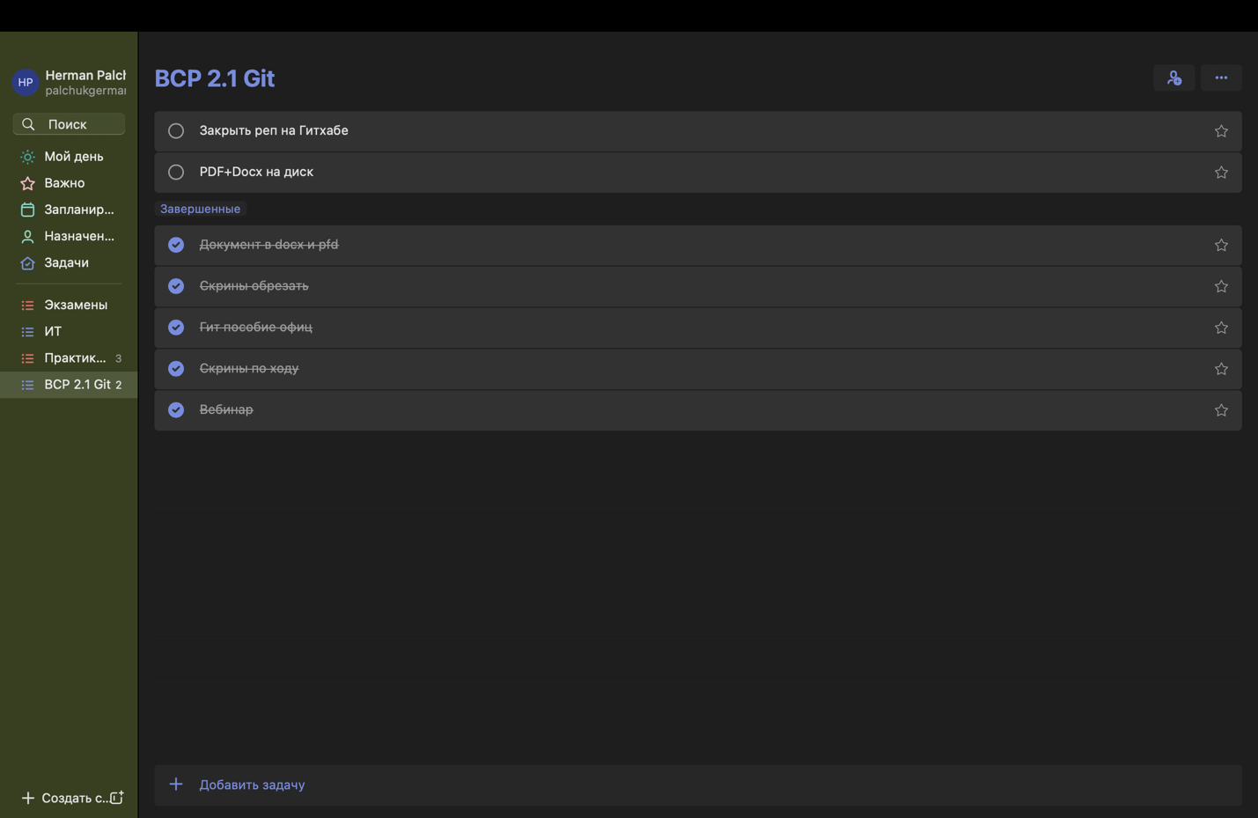

**Итог:** To Do мне кажется удобным и простым планировщиком задач. Лично для себя я так и не смог выявить каких-то минусов. Эффективность приложения оцениваю как высокую.